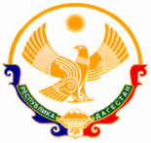

РЕСПУБЛИКА ДАГЕСТАН
ОБЩЕСТВЕННАЯ ПАЛАТА
ПРИ ГЛАВЕ ГОРОДСКОГО ОКРУГА
«ГОРОД КАСПИЙСК»

368300, РД, г.Каспийск, ул. Мирад.7 т. 87(246) 5-20-68,e-mail:ddt.kasp@mail.ru

Перечень учреждений,
оказывающих социальные услуги в сфере ФК и спорта
в городском округе «город Каспийск»

- ДЮСШ «Олимп»
- РДЮСШОР по боксу олимпийского резерва
- ДЮСШ
- ДЮСШ «Энергия»

Председатель
Общественной палаты Г.М. Селимханова

